Мастер-класс по рукоделию «Красавица сова»

Поделка выполнена в технике аппликация из ладошек
Поделку можно сделать вмести с детьми старшего дошкольного возраста 5-7лет (из салфеток), а также с детьми среднего, младшего возраста 4-5 (из бумаги). Поделка может быть как подарком и пособием для детей на занятиях по окружающему миру.
Назначение: создать радостное настроение украсить группу, сделать игрушку.
Цель: воспитывать эмоциональную отзывчивость, чувство прекрасного, любовь к природе.

Поделка аппликация из салфеток «Красавица Сова»

Для работы понадобится:
- Белый картон
- Белый лист бумаги А 4
- Ножницы
- Салфетки белого и желтого цвета
- Цветная бумага красного, черного цвета
- Клей
- Карандаш
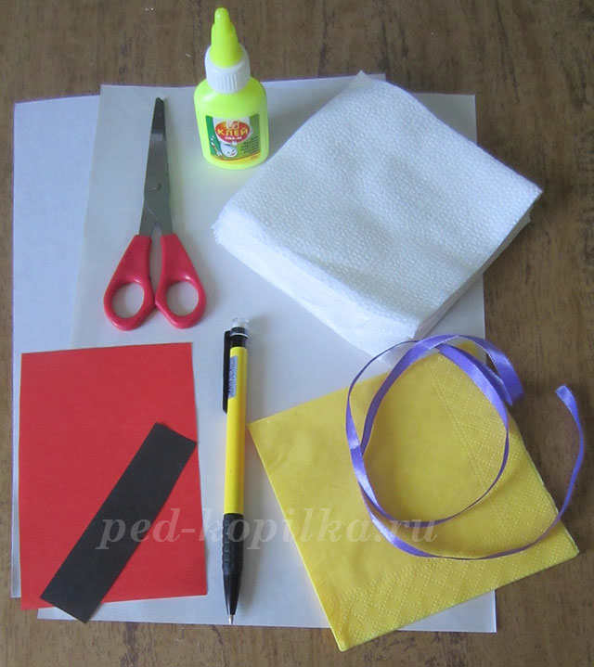

Описание работы:
- Ребята отгадайте загадку:
Солнца яркого боится.
Ночью - хищник эта птица.
Ловко мышь найдет в траве.
Говорим мы о (Сове).
Правильно эта красавица сова.
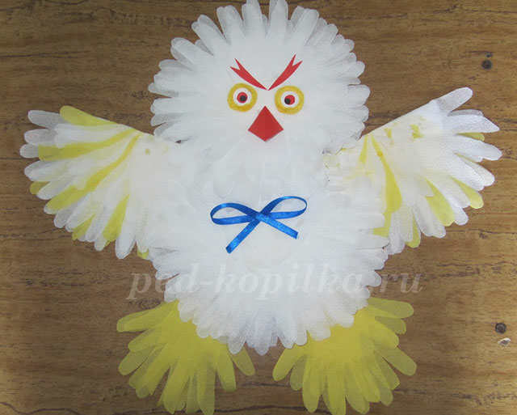
Работа- Ооржак Насти
Обведём наши ладошки на лист бумаги (трафарет для поделки) и по нему сделаем заготовки из белых и желтых салфеток.
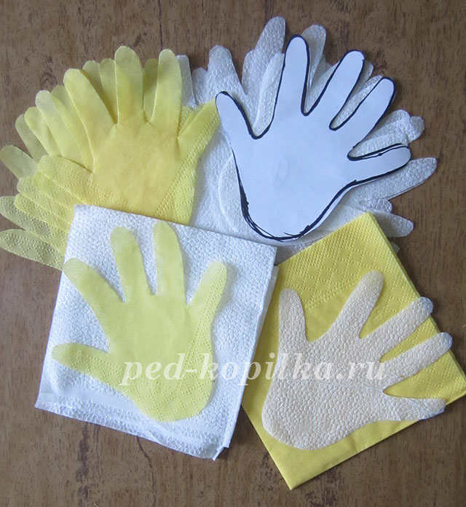
Основа для совы – это два круга, вырезанных из белого картона.
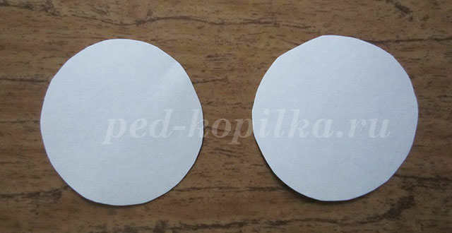
Работа –Оолак Чайырлаша
На каждый из них наклеить ладошки по всей окружности. Следить за тем, чтобы направление их всегда было в одну сторону. Ладошки должны находить одна на другую. Когда круг из ладошек замкнутся, получатся два пушистых «ладошковых» кружка.

